Комплект оценочных материалов по дисциплине
_____________________ЕН.02 «Информатика»_______________________
(шифр, наименование учебной дисциплины, междисциплинарного курса, практики)
_________________15.02.08 Технология машиностроения_______________
(код, наименование специальности)

Задания закрытого типа

Задания закрытого типа на выбор правильного ответа

Выберите один правильный ответ

- Сжатый файл отличается от исходного тем, что:
А) доступ к нему занимает меньше времени;
Б) он в большей степени удобен для редактирования;
В) он легче защищается от вирусов;
Г) он занимает меньше места.
Правильный ответ: Г
Компетенции: ОК 5

- Оперативная память компьютера предназначена для:
А) для обработки информации;
Б) для временного хранения информации;
В) для вывода информации;
Г) для передачи информации.
Правильный ответ: Б
Компетенции: ОК 4

- Что является ключевым объектом в системе КОМПАС?
А) элемент;
Б) точка;
В) линия;
Г) курсор.
Правильный ответ: Г
Компетенции: ОК 5, ПК 1.4

- Пиксель на экране монитора представляет собой:
А) двоичный код графической нумерации;
Б) минимальный участок изображения, которому независимым образом можно задать цвет;
В) электронный луч;
Г) совокупность 16 зерен люминофора.
Правильный ответ: Б
Компетенции: ОК 4, 1.5

- С какого знака начинается формула в Excel?
А) Двоеточие;
Б) Тире;
В) равно;
Г) Без знака.
Правильный ответ: В
Компетенции: ОК 8

- Алгоритм – это:
А) правила выполнения определенных действий;
Б) набор команд для компьютера;
В) протокол для вычислительной сети;
Г) описание последовательности действий, строгое исполнение которых приводит к решению поставленной задачи за конечное число шагов.
Правильный ответ: Г
Компетенции: ОК 8

Задания закрытого типа на установления соответствия

Установите правильное соответствие
Каждому элементу левого столбца соответствует только один элемент правого столбца.

- Установите соответствие приведенным определениям:
Определение |  | Характеристика
- Веб-узел |  | А) документ или информационный ресурс Всемирной паутины, доступ к которому осуществляется с помощью веб-браузера;
- Всемирная паутина |  | Б) это компьютерные сети, которые объединяют устройства на больших расстояниях, например, между городами, странами или даже континентами;
- Веб-страница |  | В) связанные между собой страницы, которые располагаются на одном домене;
- Глобальные сети |  | Г) распределённая система, предоставляющая доступ к связанным между собой документам, расположенным на различных компьютерах, подключённых к сети Интернет.

Правильный ответ:
1 | 2 | 3 | 4
В | Г | А | Б
Компетенции: ОК 4, ОК 5, ОК 9, ПК 1.5

- Установите соответствие между определением вида алгоритма и его характеристикой:
Тип файла |  | Расширение файла
- Линейный |  | А) он составлен так, что его выполнение предполагает многократное повторение одних и тех же действий
- Разветвляющийся |  | Б) его команды выполняются в порядке их естественного следования друг за другом независимо от каких-либо условий
- Циклический |  | В) ход его выполнения зависит от истинности тех или иных условий

Правильный ответ:
1 | 2 | 3
Б | В | А
Компетенции: ОК 5, ПК 3.2

Задания закрытого типа на установление правильной последовательности

Установите правильную последовательность.
Запишите правильную последовательность букв слева направо.

- Упорядочьте технологическую цепочку решения задач с помощью компьютера:
А) определение данных и требуемых результатов;
Б) постановка задачи;
В) математическая формализация;
Г) анализ полученных результатов;
Д) отладка и тестирование программы;
Е) построение алгоритма;
Ж) перевод алгоритма на язык программирования.
Правильный ответ: Б, В, Е, Ж, Д, Г, А.
Компетенции: ОК 5, ПК 1.4, ПК 1.5

- Расположите в иерархическом порядке уровни памяти:
А) внешняя память (ВЗУ);
Б) основная память (ОП);
В) регистровая кэш-память;
Г) микропроцессорная память (МПП).
Правильный ответ: В, Б, А, Г.
Компетенции: ОК 5, ПК 1.5

- При работе с Мастером диаграмм в MS Excel нужно:
А) выбрать тип и вид диаграммы;
Б) определить размещение диаграммы;
В) подготовить таблицу с данными;
Г) выделить диапазон данных в таблице;
Д) установить параметры диаграммы.
Правильный ответ: В, А, Г, Д, Б.
Компетенции: ОК 5, ПК 3.2

Задания открытого типа

Задания открытого типа на дополнение

Напишите пропущенное слово (словосочетание).

- Чертеж – конструкторский документ, содержащий двумерное графическое изображение изделия, основную надпись, рамку и __________________________
Правильный ответ: дополнительные объекты оформления.
Компетенции: ОК 8, ПК 3.2

- Графическое представление алгоритма с помощью геометрических фигур (блоков) и стрелок, которые показывают последовательность действий называется ________________
Правильный ответ: блох-схема.
Компетенции: ОК 5, ПК 1.5

- Фрагмент – это вспомогательный тип двумерного _____________
Правильный ответ: графического документа.
Компетенции: ОК 4, ПК 3.2

- Системная магистраль передачи данных, через которую все контроллеры и адаптеры взаимодействуют с процессором и оперативной памятью называется __________________
Правильный ответ: шина.
Компетенции: ОК 5, ПК 3.2

Задания открытого типа с кратким свободным ответом

- Укажите полный путь файла MapTest.php
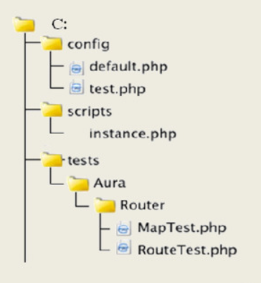

Ответ: _______________________________________________________
Правильный ответ: C:\tests\Aura\Router\MapTest.php
Компетенции: ОК 5, ПК 1.5

- Дан фрагмент электронной таблицы. В ячейку C1 введена формула =ЕСЛИ(A1>B1; A1; B1), которая затем распространена на нижестоящие ячейки автозаполнением.
Запишите, какое значение появится в ячейке С2.
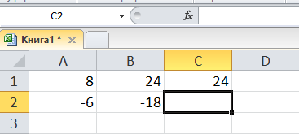
Ответ: _______________________________________________________
Правильный ответ: -6
Компетенции: ОК 8, ПК 1.4

Задания открытого типа с развернутым ответом

Решите задачи.

- Заполните таблицу в MS Excel и рассчитайте процент выполнения плана деталей.
Код продукции | Название продукции | Единицы измерения | План выпуска | Фактически выпущено | Процент выполнения плана
1418 | Вал | шт | 3348 | 2945
9647 | Диод | шт | 11126 | 12547
3410 | Ось | шт | 874 | 869
5547 | Подшипник | шт | 4521 | 4678
6840 | Реле | шт | 2026 | 1875
1459 | Сопротивление | шт | 4567 | 4567
4325 | Шнур | м | 364 | 396

Выполните сортировку столбца «Процент выполнения плана» по возрастанию и выделите:
- красным цветом продукцию, по которой не выполнен план;
- зеленым цветом продукцию, по которой план выполнен или перевыполнен.

Правильный ответ:
Действие 1. В пустую ячейку столбца «Процент выполнения плана» ввести формулу: «=E2*100%/D2», где «Е2» - ссылка на ячейку с указанием фактически выполненной продукции; «D2» - ячейка с указанием плана выпуска. С помощью автозаполнения заполнить столб «Процент выполнения плана». Для столбца «процент выполнения плана» задать процентный числовой формат.
Действие 2. Выделить получившиеся значения в столбце «процент выполнения плана» и поставить сортировку «От минимального к максимальному».
Действие 3. Красным цветом выделить продукцию «Вал», «Реле», «Ось», зеленым – «Сопротивление», «Подшипник», «Шнур», «Диод».
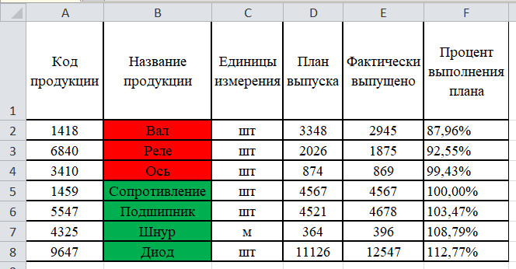

Компетенции: ОК 5, ПК 1.5

- В результате работы блок-схемы алгоритма А и В примут значения:
Да
Нет
Да
Вход
А=4; В=3
А=В
Нет
А>В
А=А-В
В=В-А
Выход

Правильный ответ: 1) А=4; В=3
2) А=1; В=3
3) А=1; В=2
4) А=1; В=1
Компетенции: ОК 5, ОК 8, ПК 3.2
- С помощью программы КОМПАС создайте чертеж детали на образце и проставьте следующие размеры:
Отрезок 1-2: 40;
Отрезок 2-3: 22,5;
Отрезок 3-4: 25,5
Отрезок 4-5: 21,5
Отрезок 5-1: 35;
Отрезок 6-7: 10.
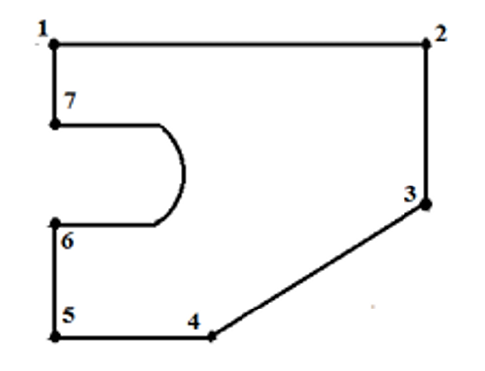
Правильный ответ:
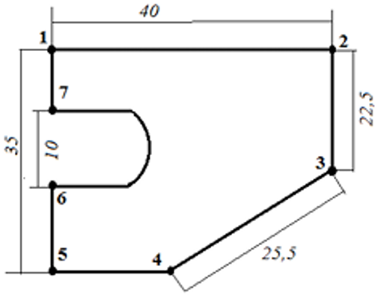
Компетенции: ОК 4, ОК 8, ПК 1.4

